Sense of smell - Sense of taste

**དྲི་ཚོར་དང་རོ་ཚོར།**

Maja Burkhard, Biochemist, Teacher "Science meets Dharma", Tibet Institute Rikon, Switzerland

**Olfaction** (= smell perception) along with **taste** is a form of **chemical sense**. The substances (chemicals) that activate the olfactory system, even in very little amount, are called **odorants**.

The existence of the nose, tongue and brain is not enough for the sense of smell or taste to occur. In order to smell and taste in a healthy way, many auxiliary mechanisms need to be working. **Receptor cells** are among these auxiliary mechanisms.

Perception of smell (olfaction) and taste (gustation) occur when molecules bind to specific sites on the receptor cells in the nasal and mouth cavity. These are the stimuli.

དྲི་ཚོར་དང་རོ་ཚོར་གཉིས་ཀ་རྫས་འགྱུར་གྱི་དབང་ཚོར་ཁོངས་སུ་ཚུད། དྲི་ཚོར་མ་ལག་ལ་སྐུལ་རྐྱེན་བྱེད་མཁན་གྱི་བེམ་རྫས་སམ་རྫས་འགྱུར་དག་ལ་དྲི་རྡུལ་ཟེར། དྲི་ཚོར་དང་རོ་ཚོར་གཉིས་ཀྱི་ཆེད་དུ་སྣ་དང་ལྕེ་དང་ཀླད་པ་བཅས་ཡོད་ན་ཡང་གལ་ཏེ་དྲི་ཚོར་དང་རོ་ཚོར་གྱི་རོགས་ཟླའི་ལས་ཚུལ་མེད་ན་དེ་དག་གི་བྱེད་ལས་ཏག་ཏག་བྱེད་མི་ཐུབ། སྣེ་ལེན་ཕྲ་ཕུང་རྣམས་རོགས་ཟླའི་ལས་ཚུལ་ལྟ་བུ་ཆགས་ཡོད། སྣའི་ཁུང་བུ་དང་ཁའི་བུ་གའི་སྣེ་ལེན་ཕྲ་ཕུང་གི་སྣེ་བྱེ་བྲག་སོ་སོར་ཐོག་ལ་རྡུལ་རྣམས་འཆིང་བ་བྱེད་རྗེས་དྲི་ཚོར་དང་རོ་ཚོར་གྱི་འདུ་ཤེས་སྐྱེད། རྡུལ་འདི་དག་ལ་སྐུལ་རྐྱེན་ཟེར།

##### 1. Air-breathing Animals and Humans  ༡༽ མི་དང་སེམས་ཅན་རྣམས་ཀྱི་དབུགས་རྗེས་ལེན་བྱེད་ཚུལ།

**Terms and functions:** ཐ་སྙད་དང་བྱེད་ལས།

Sense of smell 🡨🡪 Brain





Smell sensory cells in the mucus surface of the nose are directly linked to the brain.

སྣ་བུག་ནང་ཡོད་པའི་བེ་སྣབས་ཀྱི་ངོས་ལ་དྲི་ཚོར་གྱི་དབང་ཚོར་ཕྲ་ཕུང་དེ་དག་རྣམས་ཐད་ཀར་ཀླད་པར་མཐུད་ཡོད།

For air-breathing animals and humans, the olfactory systemdetects **volatile aromatic substances**.

མི་དང་སེམས་ཅན་རྣམས་ཀྱི་དབུགས་རྗེས་ལེན་བྱེད་པའི་སྐབས་དྲི་ཚོར་མ་ལག་གིས་རླངས་པར་འགྱུར་སླ་བའི་དྲིའི་བེམ་རྫས་རྣམས་ངོས་འཛིན་བྱེད་ཀྱི་ཡོད།

##### 2. Functions of the receptor cells in the nose

**༢༽  སྣའི་སྣེ་ལེན་ཕྲ་ཕུང་དག་གི་བྱེད་ལས།**

The **sensory receptor cells** involved in smell contain [**receptor molecules**](https://en.wikipedia.org/wiki/Receptor_(biochemistry)) on their surface, that can bind to specific substances (odorants). Humans have about 10 cm2 of olfactory surface able to smell, whereas some dogs have 170 cm2. A dog’s olfactory surface is also considerably more densely innervated, with a hundred times more receptors per square centimeter.

སྣ་བུག་ནང་གི་ངོས་སུ་དྲི་ཚོར་སྣེ་ལེན་ཕྲ་ཕུང་རྣམས་ཡོད་པ་དང་དེ་དག་གིས་བེམ་རྫས་ངེས་ཅན་(དྲི་རྡུལ་)དང་མཉམ་དུ་སྦྱོར་བར་བྱེད། མི་ལ་དྲི་ཚོར་བའི་ཆེད་དུ་ 10 cm2 ཙམ་གྱི་དྲི་ཚོར་གྱི་ངོས་ཡོད་པ་དང་ཁྱི་ལ་ 170 cm2 ཙམ་ཡོད། དེ་ཡང་ཁྱིའི་དྲི་ཚོར་གྱི་ངོས་དེ་དབང་རྩ་ཕྲ་ཕུང་མང་པོའམ་མཐུག་པོའི་འཐུམ་ཡོད་པ་དང་མི་དང་སྡུར་ན་  
སེན་ཊི་མི་ཊར་གཅིག་ལ་སྣེ་ལེན་པའི་གྲངས་འདབ་བརྒྱ་ལས་མང་བ་ཡོད།

**Molecules of odorants** pass through the nose; they **dissolve** **in the mucus** lining the superior part of the olfactory cavity. The **mucus** overlying the surface contains also enzymes, and antibodies of the immune system (highly important, as the olfactory neurons provide a direct passage for infection to pass to the brain). This mucus acts as a solvent for odour molecules. It flows constantly and is replaced approximately every 10 minutes.

དྲི་རྡུལ་རྣམས་སྣའི་ཁུང་བུའི་བརྒྱུད་བཞུགས་པ་དང་དྲི་ཚོར་ཁུང་བུའི་སྟེང་ལ་ཡོད་པའི་བེ་སྣབས་དང་མཉམ་དུ་འདྲེས་སྦྱོར་བྱེད།བེ་སྣབས་ཀྱི་ནང་དུ་སྨིན་རྫས་དང་ནད་འགོག་མ་ལག་གི་ འགོག་གཟུགས་ཡོད། ༼འགོག་གཟུགས་ཡོད་པར་གལ་ཆེན་པོ་ཡིན་དགོས་དོན་ནི། གལ་ཏེ་གཉན་ཁ་བྱུང་བ་ཡིན་ན་དྲི་ཚོར་དབང་རྩ་ཕྲ་ཕུང་དག་ནས་ཀླད་པའི་བར་བརྒྱུད་ལམ་ཐད་ཀར་ཡོད།༽  
བེ་སྣབས་འདི་ཚོའི་དྲི་རྡུལ་དག་ལ་བཞུ་བྱེད་ལྟ་བུའི་ལས་ཀ་བྱེད་ཀྱི་ཡོད་པས་མུ་མཐུད་ནས་རྒྱུ་བ་དང་སྐར་མ་བཅུའི་ཙམ་གྱི་ནང་བརྗེ་ལེན་བྱེད་ཀྱི་ཡོད།

**Receptor molecules** of **sensory neurons** have definite forms fitting to a few or one kind of odorant molecules. Similarly, in [taste buds](https://en.wikipedia.org/wiki/Taste_bud), [taste](https://en.wikipedia.org/wiki/Taste) receptor cells (gustatory receptors) interact with substances in food to produce an electrical signal towards the CNS. The axons from the olfactory receptor neurons (ORN) converge in the **olfactory bulb** within small structures called glomeruli (~50 micrometres in diameter).

དབང་ཚོར་དབང་རྩ་ཕྲ་གཟུགས་ཀྱི་སྣེ་ལེན་གྱི་འདུས་རྡུལ་ལ་ངོ་བོ་ངེས་ཅན་ཡོད་པ་དེ་ཚོའི་སྟེང་དུ་དྲི་རྡུལ་གྱི་རིགས་གཅིག་གམ་ཁ་ཤས་དག་རན་པོ་བྱེད་ནས་སྦྱོར་བར་བྱེད། དེ་བཞིན་རོ་ཚོར་ཐེའུ་ནང་རོ་ཚོར་སྣེ་ལེན་ཕྲ་ཕུང་དག་གིས་ཟས་ཀྱི་ནང་དུ་ཡོད་པའི་བེམ་རྫས་མཉམ་དུ་སྦྲེལ་སྦྱོར་བྱེད་ནས་དབང་རྩ་ལྟེ་བའི་མ་ལག་གི་ཕྱོགས་སུ་གློག་བརྡ་བསྐྲུན། དྲི་ཚོར་སྣེ་ལེན་དབང་རྩ་ཕྲ་ཕུང་དག་གི་བརྡ་སྐྱེལ་རྩ་ཕྲན་རྣམས་དྲི་ཚོར་རིལ་བུའི་བཀོད་པ་ཆུང་ཆུང་གི་ནང་དུ་འདུས་ནས་གོང་བུ་གཅིག་ཏུ་སྒྲིལ། ༼དེའི་ཚངས་ཐིག་མ་ཡི་ཁོ་མི་ཊར་ ༥༠ ཙམ་ཡིན།༽

The smell perception is not isolated from body reactions. We all know that our mouth produces saliva as soon as we smell nice odours out of the kitchen – a reaction of the saliva glands in the mouth that prepares us for a quick ingestion of our favourite food.

ལུས་པོའི་ཡ་ལན་དང་དྲི་ཚོར་གྱི་འདུ་ཤེས་གཉིས་ལོགས་སུའམ་ཐ་དད་མ་རེད། ཐབ་ཚང་ནས་དྲི་མ་ཞིམ་པོ་ཐོན་མ་ཐག་ཁ་ནས་མཆིལ་མ་འཐོན་གྱི་ཡོད་པ་ང་ཚོའི་ཤེས་པ་འདི་ནི་ཁ་ལག་ མགྱོགས་པོ་ནང་དུ་བསྡུ་བར་བྱེད་པའི་ནང་གི་མཆིལ་རྨེན་གྱི་ཡ་ལན་ཡིན།

**3. The taste sense (gustatory sense)**

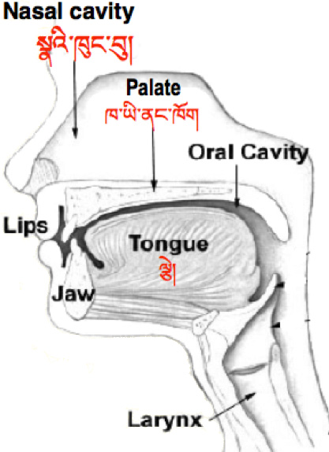

##### ༣ ༽ རོའི་དབང་ཚོར། ༼ རོ་ཚོར། ༽

Oral cavity = mouth cavity

ཁའི་བུ་ག

Mucus and saliva dissolving substances

བེ་སྣབས་དང་མཆིལ་མ་བཞུ་ཐུབ་པའི་བེམ་རྫས།

The taste sense system detects substances **dissolved** in the saliva.

རོ་ཚོར་སྣེ་ལེན་པའི་མཆིལ་མའི་ནང་བཞུ་བའི་བེམ་རྫས་རྣམས་ངོས་འཛིན་བྱེད།

**The tongue** **ལྕེ།**

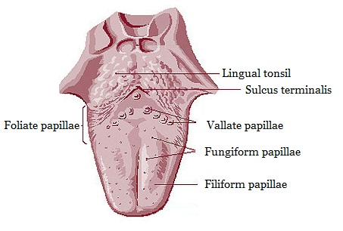

On the surface of our **tongue**, on its upper part, we find papillae – the sense organs of our taste sense. In their cavity lay the taste buds containing several taste receptor cells.

Taste, or gustation, allows us to detect the substances such as food, certain minerals, and poisons, etc.

ང་ཚོ་ལྕེའི་ངོས་ཀྱི་སྟེང་ལ་འབུར་ཆུང་མང་པོ་མཐོང་ཐུབ། དེ་ཚོ་ནི་རོ་ཚོར་གྱི་དབང་པོ་ཡིན། འབུར་ཆུང་གི་ཁུང་བུའི་ནང་དུ་རོ་ཚོར་ཐེའུ་མང་པོ་ཡོད་པ་དེ་ཚོར་རོའི་སྣེ་ལེན་ཕྲ་ཕུང་མང་  
པོ་ཡོད། ཁ་ལག་དང་གཏེར་རྫས་དང་དུག་ལ་སོགས་བེམ་རྫས་ཀྱི་རིགས་མང་པོ་རྣམས་རོའི་ངོས་འཛིན་བྱེད་ཐུབ།

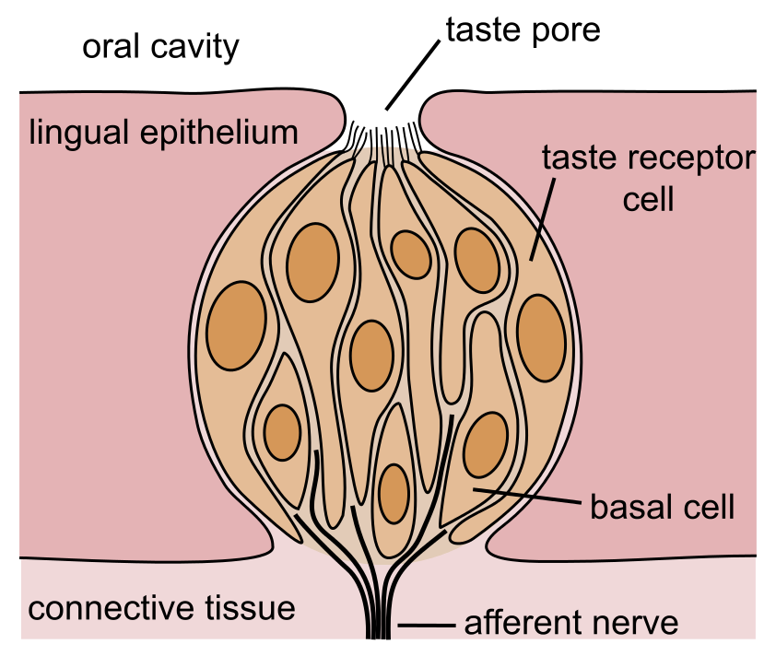

Taste sensory cells in the **taste buds**   
on the tongue

རོ་ཚོར་ཐེའུ་ནང་ཡོད་པའི་རོ་ཚོར་གྱི་སྣེ་ལེན་ཕྲ་ཕུང་།

There are five basic taste receptor cells specialized   
for groups of similar substances:

གཞི་རྩའི་རོ་ཚོར་སྣེ་ལེན་པའི་ཕྲ་ཕུང་ལྔ་ཡོད། དེ་ཚོས་ཆེད་དུ་མཁས་ནས་བེམ་རྫས་ཀྱི་རིགས་འདྲ་བ་  
མང་པོ་ངོས་འཛིན་བྱེད་ཀྱི་ཡོད།

* Sweet  མངར་མོ།
* Bitter  ཁ་ཏིག
* Sour  སྐུར་མོ།
* Salty  ཚྭ་ཁུ།
* Umami  ཨུ་མ་མི། ༼ཉི་ཧོང་སྐད་དུ་ཞིམ་པོ།༽

The sense of taste is well developed at birth and diminishes when we grow older. As we age the sense of taste changes and differentiates tastes better. Like the sense of smell, our gustatory sense serves highly to our joy and quality of life, but also our protection: It warns us of poisonous things we might ingest. The ability of taste can be decreased through smoking, alcohol, environmental pollution, viruses, bacteria, etc.

རོ་ཚོར་ནི་ཐོག་མར་སྐྱེ་དུས་འཚར་བཞིན་ལེགས་པོ་ཡོད་པ་དང་རིམ་བཞིན་རྒས་པའི་སྐབས་སུ་འཚར་དུ་མི་འཇུག་པ་འགྱུར། ང་ཚོ་ལོ་ཇེ་ཆེར་འགྲོ་བ་དང་མཉམ་དུ་རོ་ཚོར་ལ་ཡང་འགྱུར་བ་འགྲོ་བ་ དང་ང་ཚོས་རོ་ཕན་ཚུན་ལ་དབྱེ་བ་ཇེ་མང་ཕྱེ་ཐུབ། དྲི་ཚོར་བཞིན་རོ་ཚོར་གྱིས་ང་ཚོར་བདེ་བ་དང་མི་ཚེའི་སྤུས་ཚད་ལ་ཤུགས་རྐྱེན་སྤྲོད་པ་མ་ཟད་དུག་ལ་སོགས་ཁོག་པར་གཏོང་མི་འཇུག་པས་ སྲུང་སྐྱོབ་བྱེད་ཀྱི་ཡོད། ཐ་མག ཆང་རག ཁོར་ཡུག་གི་འབགས་བཙོག གཉན་སྲིན། འབུ་ཕྲ་སོགས་ཀྱིས་རོ་ཚོར་གྱི་ནུས་པ་ཇེ་ཆུང་དུ་བཏང་།

Organ – Tissue – Cell    **དབང་པོ།  ཕུང་གྲུབ།  ཕྲ་ཕུང་།**

Our body has specialized organs working together as a highly interactive system. If we study the forms and functions of bodies we have to deal with scientific terms to name the different levels of **structures in the body**.

ང་ཚོའི་ལུས་པོར་ཆེད་ལས་ཀྱི་དབང་པོ་ཡོད་པ་དེ་ཚོ་ཕན་ཚུན་ལྟོས་རེས་ཀྱི་མ་ལག་ལྟ་བུ་ལས་ཀ་མཉམ་རུབ་བྱེད་ཀྱི་ཡོད།

གལ་ཏེ་ལུས་པོའི་ངོ་བོ་དང་བྱེད་ལས་སྐོར་སྦྱོང་བ་ཡིན་ན་ལུས་པོའི་བཀོད་རིམ་མང་པོ་རྣམས་ལ་ཚན་རིག་གི་ཐ་སྙད་བཀོལ་སྤྱོད་བྱེད་དགོས།

As an example we look at the tongue. The tongue is an **organ**, a clearly visible form with a certain function. Each organ shows different types of cells, mostly organized in layers or groups of the same cell type. Such layers or groups of similar cells are called **tissues**.

ལྕེ་ལྟ་བུར་མཚོན་པ་ཡིན་ན། ལྕེ་ནི་དབང་པོ་ཡིན་པ་དང་བྱེད་ལས་བྱེ་བྲག་པ་ཞིག་ཡོད་པར་མངོན་ཐུབ། དབང་པོ་བྱེ་བྲག་པ་སོ་སོར་ཕྲ་ཕུང་བྱེ་བྲག་པ་ཡོད་པ་དང་དེ་ཚོ་རིམ་པ་མང་པོའམ་ཚོགས་གཅིག་ཏུ་ཡོད། དེ་འདྲའི་ཕྲ་ཕུང་གི་རིམ་པའམ་ཕྲ་ཕུང་འདྲ་བའི་ཚོགས་ཞིག་ལ་ཕུང་གྲུབ་ཟེར།

The surface of the tongue (a papilla) is one of the **several tissues of the tongue**. It contains the sensory cells of the taste sense.

ལྕེའི་ངོས་ལ་ཡོད་པའི་འབུར་ཆུང་འདི་ཡང་ལྕེའི་ཕུང་གྲུབ་མང་པོ་ཡོད་པ་ལས་གཅིག་ཡིན། འབུར་ཆུང་གི་ནང་དུ་རོ་ཚོར་གྱི་སྣེ་ལེན་ཕྲ་ཕུང་རྣམས་ཡོད།

|  |  |  |
| --- | --- | --- |
|  | | |
| Tongue ལྕེ། | Papilla and layers of the skin, parts of the sense system  འབུར་ཆུང་དང་པགས་པའི་རིམ་པ། དབང་པོ་མ་ལག་གི་ཆ་ཤས། | Taste bud  རོ་ཚོར་ཐེའུ། |
| **Organ**  དབང་པོ། | Several **tissues**  ཕུང་གྲུབ་མང་པོ།  the sense receptor cells are protected by skin tissue  སྣེ་ལེན་ཕྲ་ཕུང་རྣམས་པགས་པའི་ཕྲ་ཕུང་གིས་ སྲུང་སྐྱོབ་བྱེད་ཡོད། | 3 types of **cells**  ཕྲ་ཕུང་གི་རིགས་ ༣ ༽  - Receptor cells སྣེ་ལེན་ཕྲ་ཕུང་། - Other cells of the bud རོ་ཚོར་ཐེའུ་ཡི་ཕྲ་ཕུང་གཞན། - Surrounding skin cells མཐའ་འཁོར་གྱི་པགས་པའི་ཕྲ་ཕུང་། |